Benutzer, Gruppen und Ordnerberechtigungen auf Debian Systeme

Linux-basierte Systeme nutzen Benutzer, Gruppen und Ordner im ganzen OS.   
Die Berechtigungen werden auf Owner, Group und Other aufgeteilt, also Besitzer, Gruppe und Andere.  
  
🡪Benutzer erstellen  
Benutzer kann man mit „useradd -m -G **[GRUPPE]** -s /bin/bash **[NAME]**“ erstellen.  
Parameter -m erstellt ein Homeordner für den Benutzer und -G steht für „Group“.  
Den Passwort für den Benutzer weist man mit „passwd **[NAME]**“ zu.  
   
Falls man den Homeordner von dem Benutzer ändern will, kann man es mit ´den Befehl „usermod -d **[neuerhomeordner]** -m **[NAME]**“ machen.  
  
Ein Benutzer entfernt man mit „userdel -r **[NAME]**“  
Benutzer fügt man in eine Gruppe mit „usermod -aG **[GRUPPE] [NAME]**“  
Aus einer Gruppe entfernt man ein Benutzer mit „gpasswd -d **[NAME] [GRUPPE]**“

🡪Gruppe erstellen  
Gruppen kann man mit „groupadd **[GRUPPENNAME]**“ erstellen. Löschen kann man mit „groupdel **[GRUPPENNAME]**“.  
Mit „groupmod -n **[NeueGruppenName] [AlteGruppenName]**“ ändert man den Gruppenname.  
Alle Gruppen kann man mit „cat **/etc/group**“ sehen.

Genauer kann man über die Befehle auf <https://wiki.archlinux.org/title/Users_and_groups> (Englisch) und <https://wiki.archlinux.de/title/Benutzer_und_Gruppen> (Deutsch) lesen.

🡪Ordnerberechtigungen

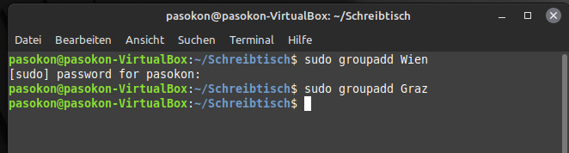Als Beispiel erstelle ich zwei Gruppen: „Wien“ und „Graz“.  
„sudo groupadd Wien“  
  
  
  
  
  
  
  
  
„sudo useradd -m -G Wien novaa“  
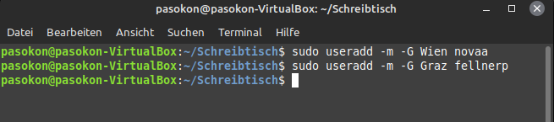  
  
  
  
  
  
„cd /home/“ 🡪 als Beispiel habe ich den Ordner in den /home Ordner erstellt.  
„sudo mkdir Österreich“  
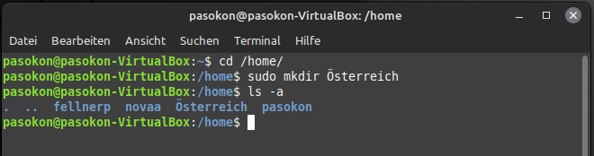  
  
  
  
  
  
  
   
„sudo useradd -mG root,Wien,Graz Regierung“ „cd Österreich/“  
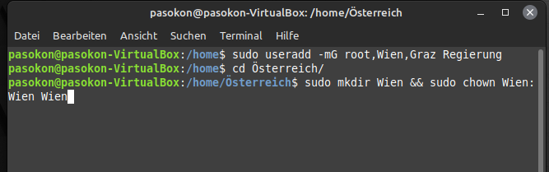  
  
  
  
„sudo mkdir Wien &&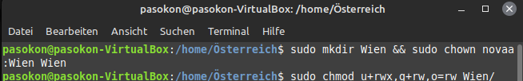 sudo chown novaa:Wien Wien“  
  
  
  
  
  
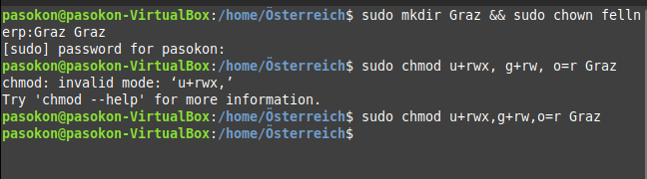„sudo mkdir Graz && sudo chown fellnerp:Graz Graz“  
  
  
  
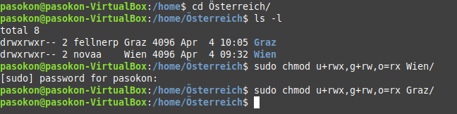„sudo chmod u+rwx,g+rwx,o=rx Wien“ „sudo chmod u+rwx,g+rwx,o=rx Graz“

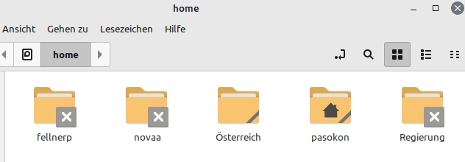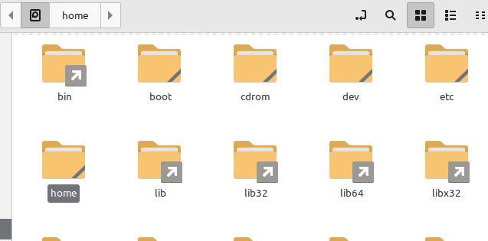/home/ ist ein Ordner im Root-System.  
  
  
  
  
  
  
  
  
  
  
  
  
Es werden persönliche Ordner für Benutzern in /home/ erstellt.

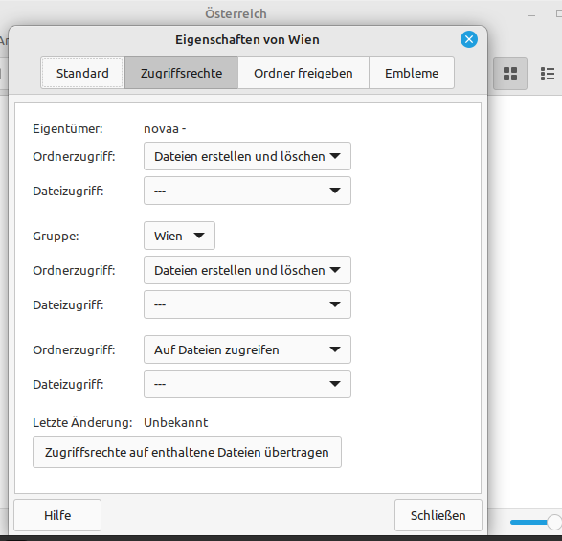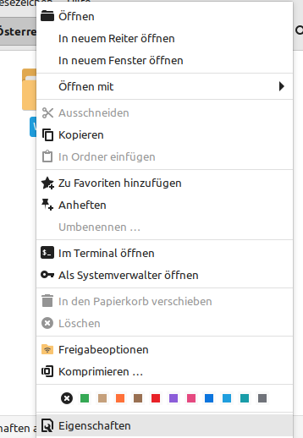Man kann die Berechtigungen auch auf der grafischen Oberfläche ändern (z.B. auf Ubuntu,Mint und andere Distributionen mit Desktopumgebungen wie XFCE, etc.)  
Rechtsklick auf den Ordner/die Datei 🡪 Eigenschaften  
  
  
  
  
  
  
  
  
  
  
  
  
  
  
  
  
  
  
  
  
  
  
  
  
  
  
  
  
  
  
  
  
  
  
  
  
  
  
  
  
  
  
  
🡪 Zugriffrechte  
Wenn man der Besitzer des Ordners/Datei ist, dann kann man die Berechtigungen ändern.